
ВСЕРОССИЙСКИЙ КОМПЛЕКС
«ГОТОВ К ТРУДУ И ОБОРОНЕ»


В 2014 г. Правительство РФ разработало и приняло ряд документов, направленных на воссоздание комплекса ГТО: Постановление Правительства РФ № 540, Положение о ГТО, Указ Президента о ГТО.
В этих документах определены цели, задачи, принципы, содержание, структура и методика внедрения комплекса ГТО.

Цель комплекса ГТО – увеличение продолжительности жизни населения с помощью систематической физической подготовки.
Задача – массовое внедрение комплекса ГТО, охват системой подготовки всех возрастных групп населения.
Принципы – добровольность и доступность системы подготовки для всех слоев населения, медицинский контроль, учет местных традиций и особенностей.
Содержание комплекса – нормативы ГТО и спортивных разрядов, система тестирования, рекомендации по особенностям двигательного режима для различных групп.
Структура комплекса включает 11 ступеней, для каждой из которых установлены виды испытаний и нормативы их выполнения для права получения в первых семи из них бронзового, серебряного или золотого знака и без вручения знака в остальных четырех в зависимости от пола и возраста. Кроме того, для каждой ступени определены необходимые знания, умения и рекомендации к двигательному режиму.
- Мальчики и девочки от 6 до 8 лет.
- То же от 9 до 10 лет.
- То же от 11 до 12 лет.
- Юноши и девушки от 13 до 15 лет.
- То же от 16 до 17 лет.
- Мужчины и женщины от 18 до 29 лет.
- То же от 30 до 39 лет.
- То же от 40 до 49 лет.
- То же от 50 до 59 лет.
- То же от 60 до 69 лет.
- То же старше 70 лет.

Нормативы ГТО охватывают 40 видов тестов, но в каждой из 11 ступеней достаточным для получения определенного знака является выполнение 3-8 тестов с правом выбора варианта теста. Например, для получения золотого знака юношей 16-17 лет ему необходимо выполнить шесть обязательных тестов, из которых половина имеет 2-4 варианта, и два из пяти тестов по выбору, часть из которых имеет 2-4 варианта. Для получения серебряного знака в этой категории достаточно выполнить 7 тестов, а бронзового – 6 тестов. Но выбранные тесты для награждения соответствующим знаком должны давать возможность оценить силу, гибкость, быстроту и выносливость тестируемого.
Рекомендации к двигательному режиму устанавливают научно обоснованный минимальный недельный промежуток времени. необходимый для выполнения каждого вида занятий физкультурой. Такой подход к тестированию обеспечивает максимальный учет индивидуальных особенностей тестируемого, климатических и этнических особенностей местности его проживания.

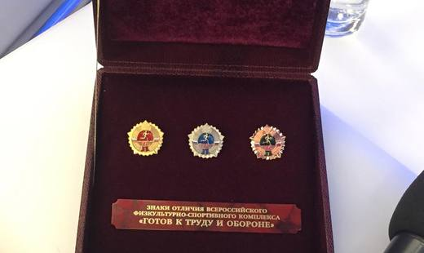

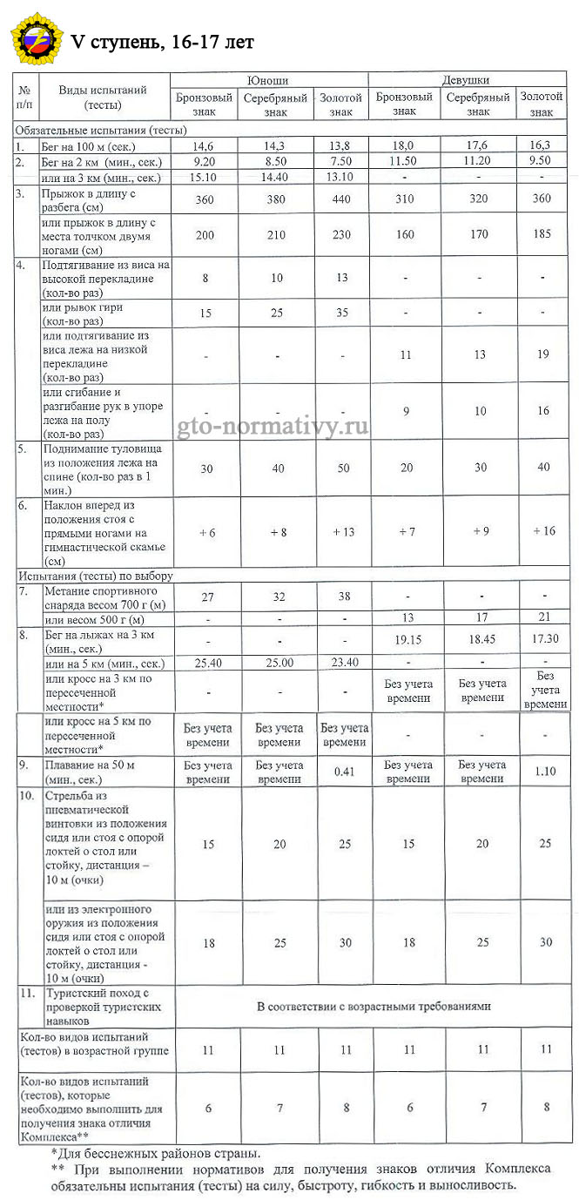
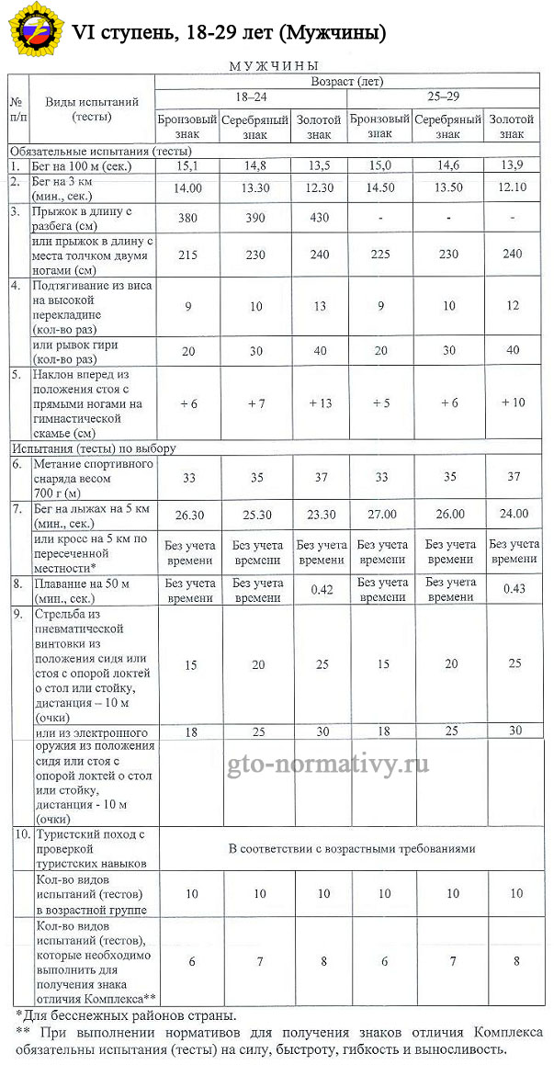
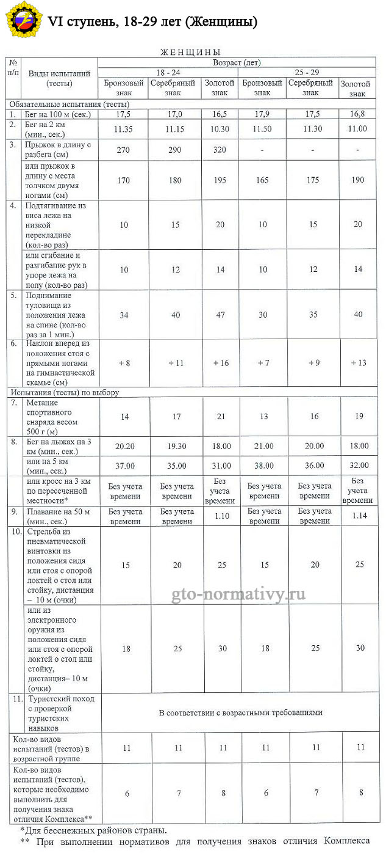
Подготовка и выполнение норм и требований ГТО – это не только выполнение тестов, но и повышение уровня информированности и степени знаний, реализация рекомендаций по недельной двигательной активности, систематические занятия физической культурой и спортом и участие в спортивных соревнованиях и физкультурных мероприятиях.

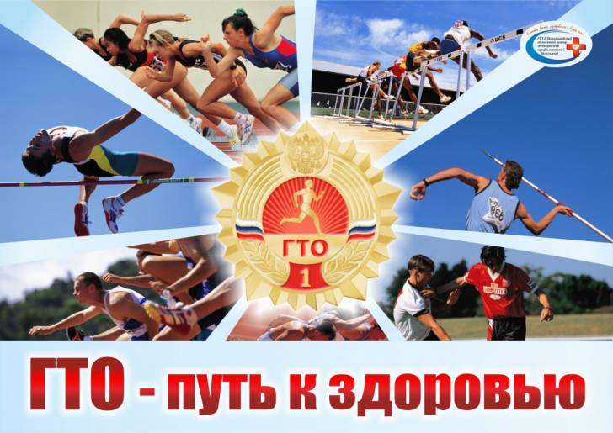
Почти 3/4 населения России рассматривают занятия физической культурой и спортом, в том числе и ГТО, как средство достижения своих жизненных целей и преимущественно ориентируется на общую физическую подготовку и развитие.

Заинтересованность в выполнении нормативов ГТО проявляется в том, что явное большинство (68%) граждан страны, планирующих выполнение норм ГТО, будут гордиться полученным знаком отличия, а примерно треть уже сегодня планирует готовиться к выполнению норм ГТО не один раз, а в течение длительного времени.

